学生考务系统操作指南

目录
一、考试计划查询 2
二、考试预约及查询 3
三、取消考试预约 6
四、查看论文（设计）题目及提交稿件 7
五、机考答卷提交 10
六、考场安排情况查询 12
七、成绩合成 13
八、课程成绩查询 14

一、考试计划查询

（一）功能描述：用于学生查询集中考试课程的考试形式。

（二）操作指南：
1. 登录“东财在线”主页，点击页面左上角“登录教室”，输入用户名和密码，进入页面：
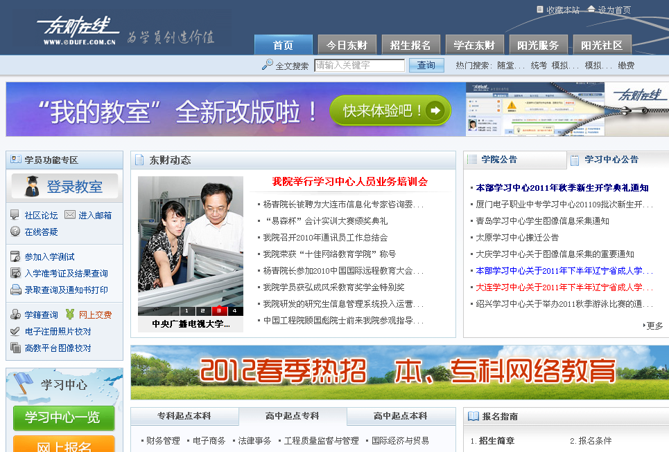
2. 在“教室首页”下方的“查询专区”中，点击“考试计划”，进入考试计划查询页面，页面默认显示为当前考试批次下集中考试课程的考试形式，如下图：
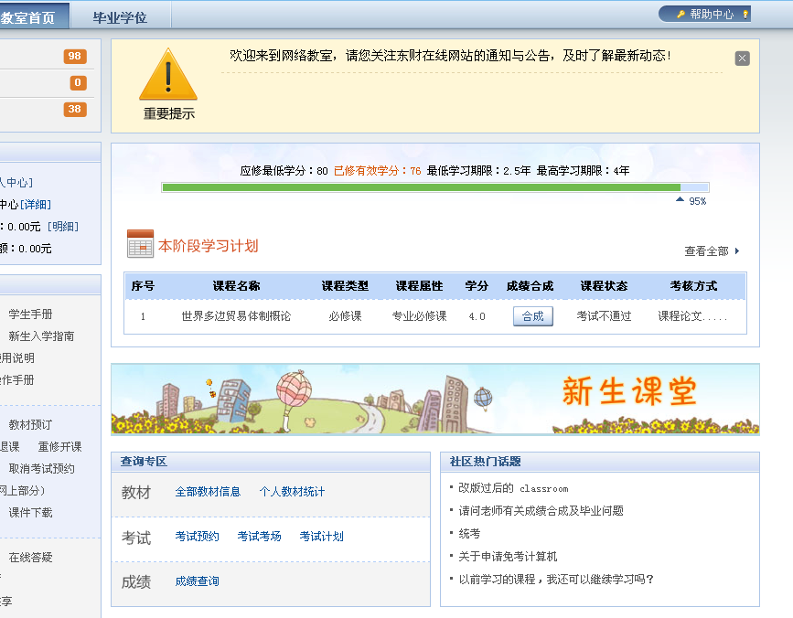
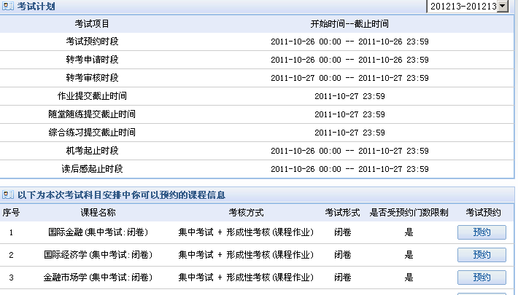
（三）注意事项：
- 页面上方显示的是当前考试计划中考试预约、转考申请和审核等相关时间，学生务必按时完成相关操作；
- 页面下方显示的是当前考试计划中包含的且该学生所有符合预约考试条件（包括学习、考试不及格、考试通过等课程状态）的考试科目信息。在考试预约期限内，学生可点击相应课程名称后的“预约”进行考试预约操作。

二、考试预约及查询

（一）功能描述：学生用来预约集中考试的科目。

（二）操作指南：
1. 在“教室首页”左侧的“学习功能区”中，点击“考试预约”，在新弹出的窗口中点击“现在预约”按钮，进入考试预约页面：
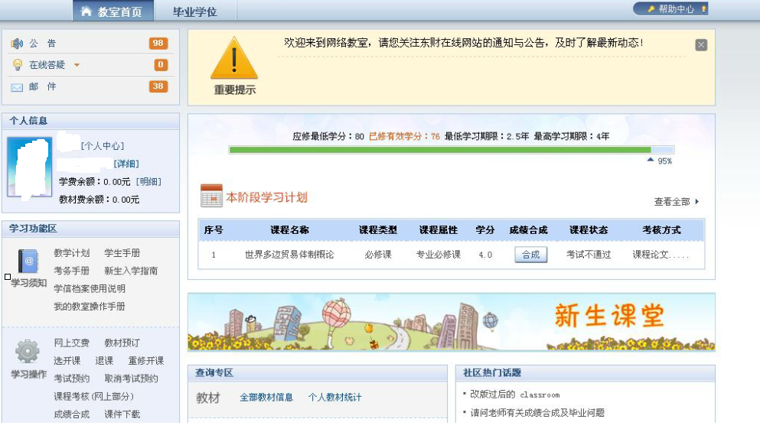
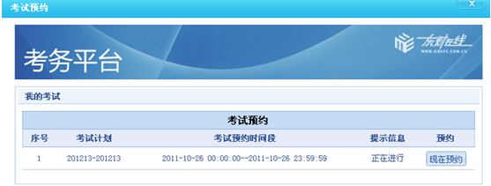
2. 进入考试预约页面后，按照“学习”、“考试不及格”以及“考试通过”，可以预约的课程分成三个列表，请学生根据实际需要从中勾选要预约的课程前的复选框，点击“提交”；
- 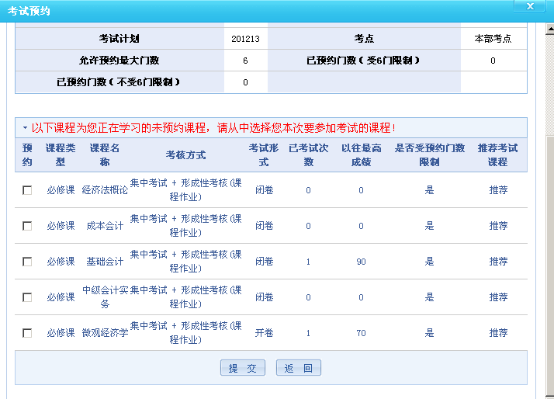
3. 进入预约课程确认页面，核实无误后点击“确认提交”；
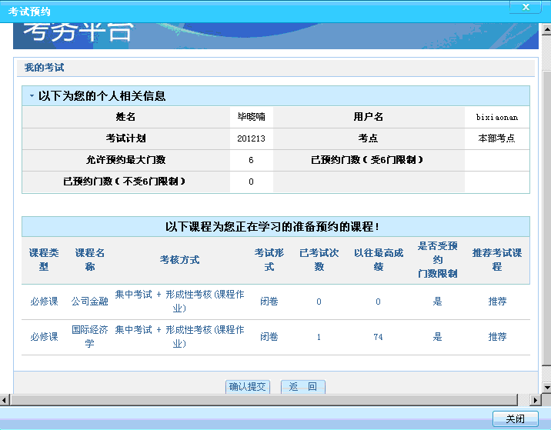
4. 页面提示“学生预约成功”，点击“确定”，完成预约操作。
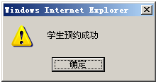
5. 若想查询考试预约记录，需在“教室首页”页面，点击页面下方“查询专区”的“考试预约”，确认已经预约的课程。
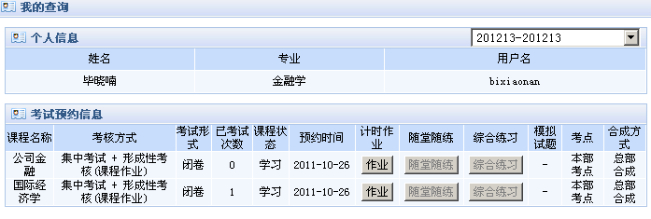

（三）注意事项：
1. 学生考试预约操作受时段限制，学生务必在考试预约时段内完成考试预约；
2. 可预约课程列表显示的均是集中考试的课程，预约总数不能超过6门（超出门次限制，系统会出现提示），“已预约门数”会随着学生选择的课程门数自动更新；
3. 可预约课程列表按照课程状态分成三类：学习、考试不及格、考试通过，学生根据自己实际需要选择要预约的课程；
4. 考试预约操作完成后，学生务必在“查询专区”的“考试预约”功能中，确认是否预约成功；
5. 考试预约操作完成后，再次进入“学习功能区”的“考试预约”页面，可预约的课程列表指的是除掉已经预约成功后剩余可预约考试的课程列表。

三、取消考试预约

（一）功能描述：学生用来取消已经预约的考试科目。
（二）操作指南：
1. 进入“教室首页”页面，点击页面左侧“学习功能区”中的“取消考试预约”，再选择页面右侧要取消预约的考试计划，点击“取消预约”按钮，进入取消考试预约页面，选中要取消预约的课程名称，点击“取消预约”：
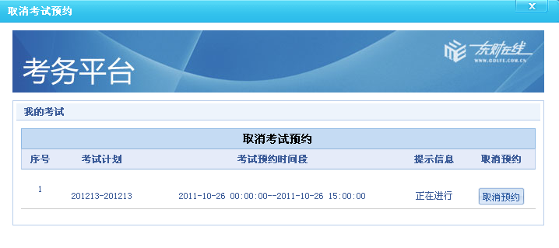
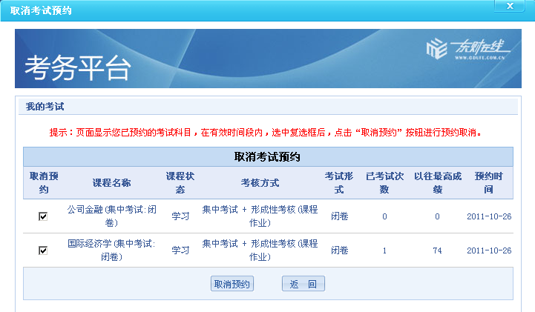
2. 页面中出现确认窗口，核实无误后点击“确定”，之后出现“学生取消考试预约成功”提示，完成取消考试预约操作。
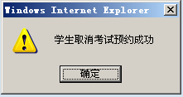
（三）注意事项：
1. 学生需要调整预约课程时，可先使用“取消考试预约”功能来删除预约考试记录，然后再重新点击“学习功能区”中的“考试预约”，重新预约课程；
2. 取消考试预约操作要求在考试预约期间进行。

四、查看论文（设计）题目及提交稿件

（一）功能描述：用于学生查看论文（设计）题目以及提交稿件。

（二）操作指南：
1. “登录教室”后，在“教室首页”下的课程列表中点击论文（设计）考核课程的课程名称，然后点击课程名称下方的“课程论文（设计）”，如下图：
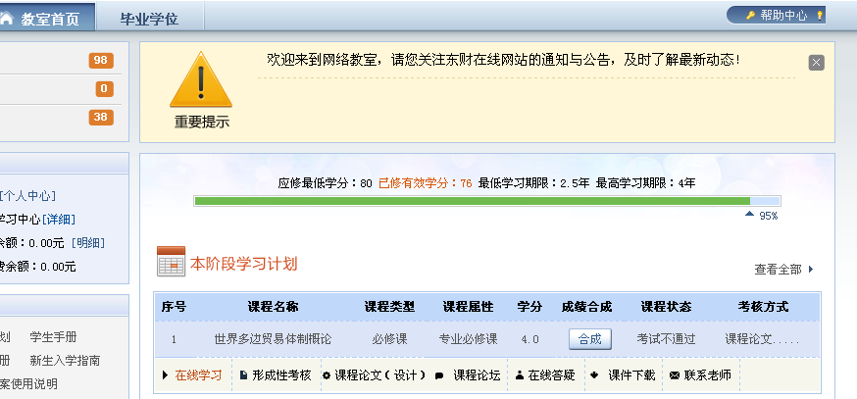
2．进入论文（设计）页面，点击“进入”可查看论文（设计）题目、写作模版、管理办法及提交稿件；提交完成的稿件时，需要勾选相应要写作的题目，选择本地论文地址后，再点击“提交”，如下图：
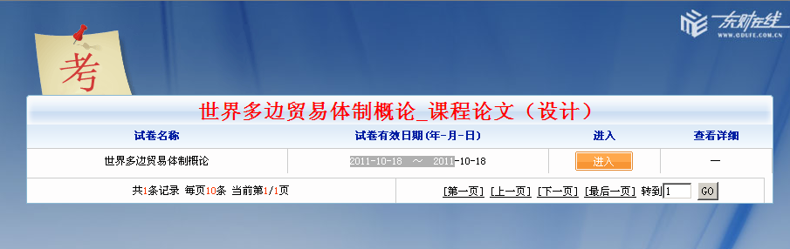
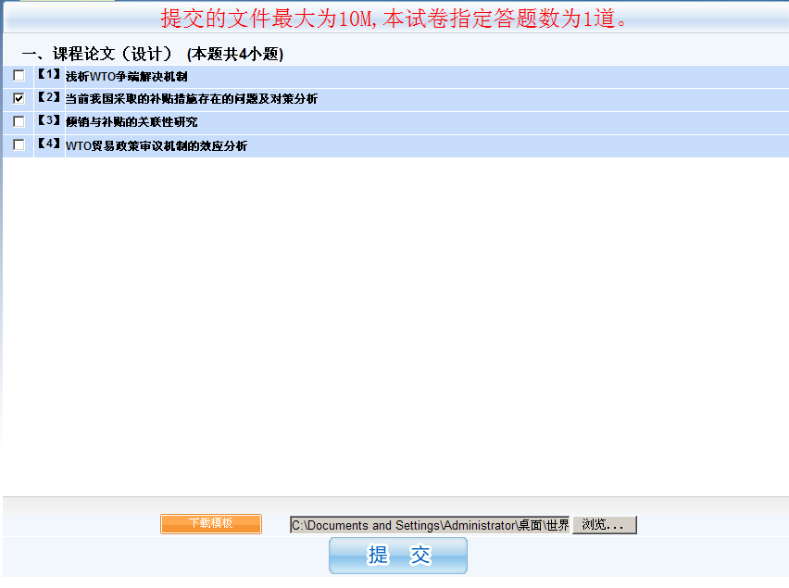
3. 页面出现“试卷提交成功”提示，到此完成稿件提交的操作，如下图：
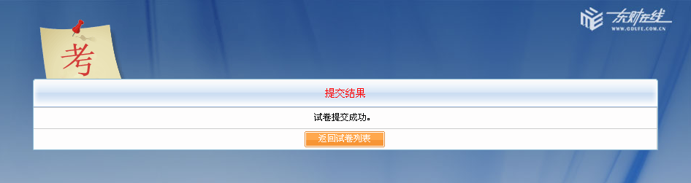
4. 点击上面“返回试卷列表”，重新回到论文（设计）提交页面，点击“查看详细”可下载已提交的稿件和查看老师批阅的成绩,再次点击“进入”可用来重新提交稿件（操作方法同第一次提交稿件），如下图：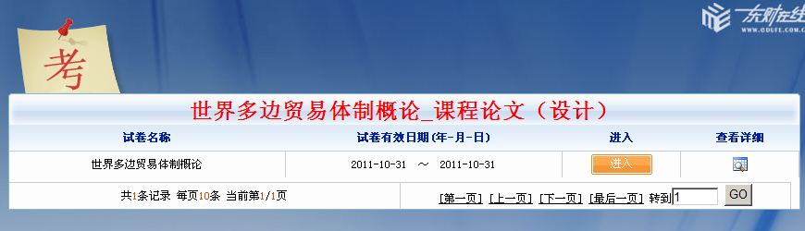
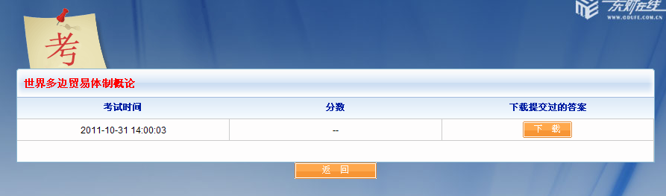

（三）注意事项：
1. 学生在论文（设计）考核课程开通后，即可查看题目并提交稿件，不需要预约考试；
2. 选好题目后，请在该页面点击“下载模版”，可在模版内完成稿件；
3. 个别科目的论文（设计）题目配有具体的要求，该要求作为附件放置在相应的题目下方，请学生查看题目时务必先下载“论文（设计）要求”附件，根据附件中的要求完成稿件的写作。
4. 查看论文（设计）题目时，请务必留意题目上方要求的指定答题数，比如上图，要求的指定答题数为1道，那么学员就可以在提供的题目中任选一个，围绕这个题目进行论文写作，提交稿件时，需要先选中之前所选的题目，然后提交稿件；
5. 学员请务必留意课程名称右侧的“试卷有效期”，论文（设计）题目每隔三个月更换一次，学员须在有效期内提交相应的稿件；
6. 稿件提交后，请学生务必返回论文（设计）页面，通过“查看详细”确认稿件是否上传成功。
7. 提交的稿件格式必须为RAR、DOC，且大小不能超过10M；
8. 阅卷老师批阅前，稿件允许多次提交，以最新的稿件覆盖之前的稿件；阅卷老师批阅后，被批阅的稿件不可再被修改和覆盖。
9. 学生提交稿件后一个月内，学院组织阅卷老师对稿件批阅完毕，此时，如果学生完成了该门课程要求的形成性考核任务，便可对该门课程的总成绩进行自主合成，合成成功后便可取得该门课程的成绩。

五、机考答卷提交
（一）功能描述：学生提交机考答卷。

（二）操作指南：
1. “登录教室”后，在“教室首页”的“本阶段学习计划”下的课程列表中，找到“考核方式”为“机考+xxx”的课程名称，单击对应的课程名称，如下图的“大学英语2”，可以看到“大学英语2”下方有若干可以进行学习操作的图标，点击其中的“机考”图标，进入机考“考试”页面。
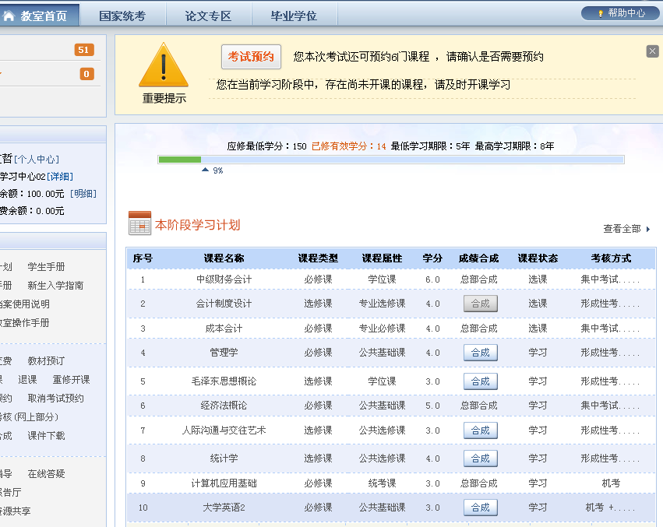

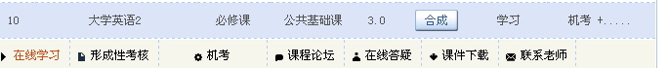
2. 在“考试”页面，单击“进入”，进入“答题”页面，在“答题”页面，键入试题答案，单击“提交”、“确定”，即可成功提交答卷。
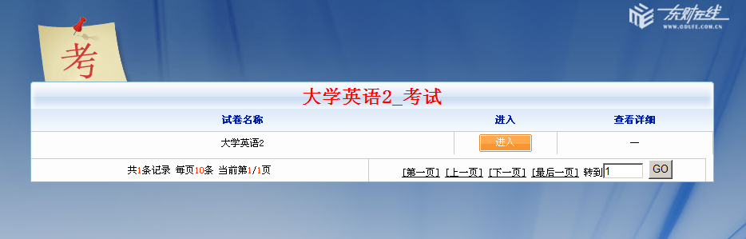
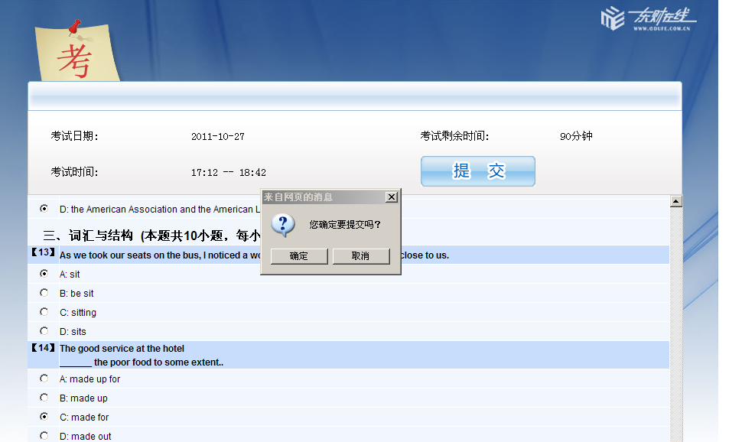
3. 提交后，客观题分数即时公布，主观题分数需要等待老师批阅：
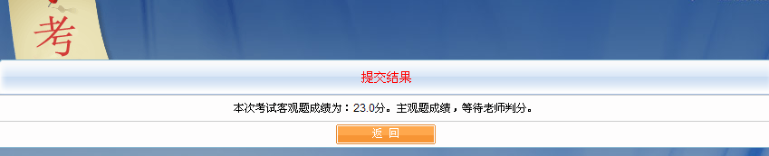

（三）注意事项：
1. 机考的时间为固定时间段，详细查看关于机考考核时间的通知。

2. 每次机考考试时间为90分钟，考生必须在连续90分钟内做答考试题，做答中途不可暂停；考生若中途关闭答题页面，并为提交答题结果，关闭期间仍然计算考试时间；90分钟考试时间结束前，考生可再次进入答题页面，若考试时间已过，考生仍未“提交”答卷，系统将自动代学员提交考试结果。
3. 考生可以注意答题次数的变化（在机考考试页面中的“查看详细”功能下查看次数），如果答题次数没有增加，说明试卷没有提交成功。
4.机考的主观题部分老师会在考试结束后两周内批阅完成，考生请在此时间点后合成成绩。
5. 一次机考答题最多提交三次，取合成总成绩前最高一次分数作为最终机考成绩。

六、考场安排情况查询
（一）功能描述： 用于学生查询已预约课程的考场安排情况。

（二）操作指南：
1. “登录教室”后，在“教室首页”下方点击“查询专区”下的“考试考场”，查询学生的考场安排情况：考点及地址、场次及考试时间、考场及地址、考试科目及卷别、座位号和考试形式等信息，如下图：
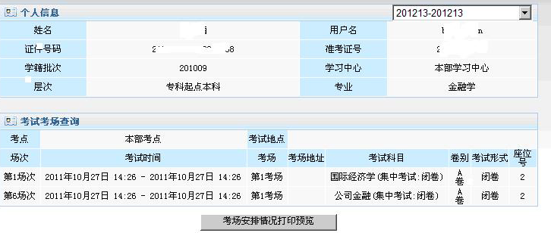
（三）注意事项：
1. 考场安排查询功能开通后，学生便可随时查看本次考试集中考试科目的考场安排情况；
2. 该功能只供学生查询已预约课程的考试基本信息；
3. 该功能中的考场地址和考点地址，是由学习中心自愿填写的，便于学生了解考试具体信息。

七、成绩合成
（一）功能描述：学生自主合成非集中考试（含论文（设计）、机考及形成性考核）科目的总成绩。

（二）操作指南：
1. “登录教室”后，在“教室首页”页面下“本阶段学习计划”的课程列表中，点击需要要进行总成绩合成的课程名称右侧的“合成”按钮，进入该课程的总成绩合成页面如下图：
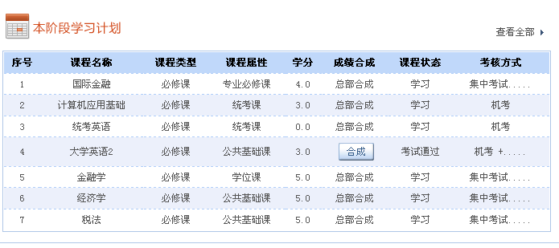
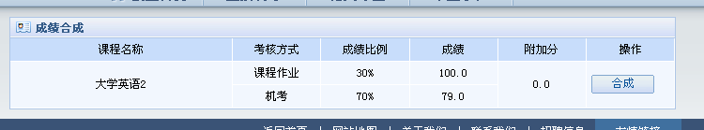
2. 点击“成绩合成”页面右侧的“合成”按钮对该门课程进行总成绩合成。

（三）注意事项：
1. 在“总成绩合成”页面，可以看到课程的考核方式和成绩比例，学生需要在完成该门课程考核方式中要求的任务后，再进行总成绩合成。
2. 第一次对课程进行总成绩合成时，在“总成绩合成”页面，点击“合成”按钮后，系统自动根据该门课程的“成绩比例”核算总成绩，如果核算后的总成绩低于60分（及格分），将那么就无法成功合成总成绩，学生必须继续完成或重新提交该门课程要求的各项任务（机考、论文（待阅卷老师批阅完成绩后可以合成总成绩）、形成性考核等），直至合成后的总成绩大于60分才能成功提交合成，取得该门课程的学分，同时“课程状态”更新为“考试通过”。
3. 如果学生对课程已合成成功的总成绩仍不满意，那么还有两次免费合成总成绩的机会，但需要注意的是，再次对已合成成功的课程进行总成绩合成时，新合成的总成绩必须大于之前已合成成功的总成绩，否则无法合成成功，合成次数也不增加；
4. 如果总成绩合成三次后，学生仍然对成绩不满意，可以申请重修；
5. 关于附加分，可在学员参与附加分相关活动48小时后核算进入总成绩。

八、课程成绩查询
（一）功能描述：学生查询已预约课程的成绩信息。

（二）操作指南：
1. “登录教室”后，在“教室首页”点击“查询专区”下的“成绩查询”，页面刷新后，在“考试成绩查询”页面，选择页面右侧上方要查询课程成绩的考试计划（默认为最近一次考试批次），便可查看到学生预约的集中考试课程成绩信息，如下图：
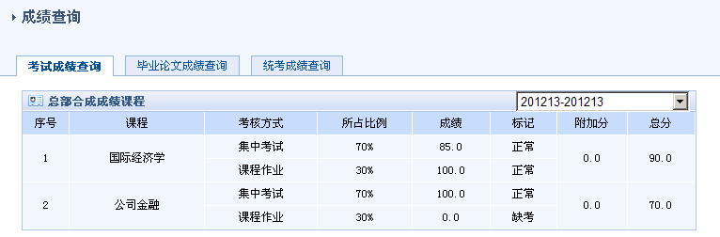
（三）注意事项：
1. 该功能既可以查询到当前考试批次的成绩信息，也可以通过选择右上角的考试批次来查询到历届考试批次的成绩信息。对于当前考试批次的成绩信息，必须在考试成绩查询功能开通之后方可查看到。
2. 该功能除了提供每门课程的总成绩外，还提供每门课程的各个分项成绩和标记以及附加分。

